**АДМИНИСТРАЦИЯ**

**ДЕРЕЗОВСКОГО СЕЛЬСКОГО ПОСЕЛЕНИЯ**

**ВЕРХНЕМАМОНСКОГО МУНИЦИПАЛЬНОГО РАЙОНА ВОРОНЕЖСКОЙ ОБЛАСТИ**

**Р А С П О Р Я Ж Е Н И Е**

от 18 июня 2021 года № 45 -р

с.Дерезовка

**Об утверждении схемы водоснабжения**

**и водоотведения на территории**

**Дерезовского сельского поселения**

**Верхнемамонского муниципального района**

**Воронежской области**

В соответствии с распоряжением Правительства Российской Федерации от 22.08.2011 года № 1493-р «Об утверждении плана действий по привлечению в жилищно-коммунальное хозяйство частных инвестиций и перечней пилотых проектов, предусматривающих привлечение частных инвестиций в развитие объектов энергетики и системы коммунальной инфраструктуры», в соответствии с п.4 ст. 9 Устава Дерезовского сельского поселения Верхнемамонского муниципального района Воронежской области, с Решением Совета народных депутатов Дерезовского сельского поселения Верхнемамонского муниципального района Воронежской области от 20.09.2017 г. №19 «Об утверждении муниципальной Программы комплексного развития систем коммунальной инфраструктуры на территории Дерезовского сельского поселения Верхнемамонского муниципального района Воронежской области на 2017-2031 годы» (в редакции от 02.03.2021г №4):

1. Утвердить схему водоснабжения и водоотведения Дерезовского сельского поселения Верхнемамонского муниципального района Воронежской области согласно приложению.

1.1.Текстовая часть (Приложение №1).

1.2. Графическая часть (Приложение №2-5).

1. Признать утратившим силу распоряжение администрации Дерезовского сельского поселения Верхнемамонского муниципального района «Об утверждении схемы водоснабжения Дерезовского сельского поселения Верхнемамонского муниципального района» от 02.03.2017г. № 18 –р.
2. Опубликовать настоящее распоряжение в официальном периодическом печатном издании «Информационный бюллетень Дерезовского сельского поселения Верхнемамонского муниципального района Воронежской области».
3. Контроль за исполнением настоящего распоряжения оставляю за собой.

**Глава Дерезовского**

**сельского поселения Бунеева И.Б.**

|  |  |
| --- | --- |
|  | Приложение №1  к распоряжению администрации  Дерезовского сельского поселения  от «18» июня 2021 года № 45 |

**ПОЯСНИТЕЛЬНАЯ ЗАПИСКА**

**к схеме водоснабжения и водоотведения Дерезовского сельского поселения**

Для обеспечения потребителей Дерезовского сельского поселения услугой холодного водоснабжения осуществляется с помощью действующих хозяйствующих субъектов, источников водоснабжения, разводящих сетей водоснабжения протяженность которых составляет ***22,5*** км. и подземных источников водоснабжения артезианских скважин в количестве ***6***  шт.

Источником водоснабжения, являются подземные воды. В настоящее время водоснабжение сельского поселения осуществляется за счет эксплуатации подземных вод.

Система водоснабжения сельского поселения централизованная, объединенная для хозяйственно-питьевых и противопожарных нужд. Наружное пожаротушение предусмотрено из подземных пожарных гидрантов. Так же не сети установлены водозаборные колонки.

**Общие сведения о системе водоснабжения представлены в таблице:**

**Общие данные по системе водоснабжения:**

|  |  |  |  |
| --- | --- | --- | --- |
| №  п/п | Наименование показателей | Ед. измер. | Количество |
| 1 | Общая протяженность сети :  с.Дерезовка  х.Донской  х.Оробинский | м | **22515**  14285  2620  5610 |
| 2 | Источники водоснабжения:  Подземные водозаборы, всего | шт. | 6 |
| 3 | Водонапорные башни | шт. | 3 |
| 4 | Производительность водозаборов, всего | тыс.м куб./сут | 0,07 |
| 5 | Среднесуточное водопотребление | куб.м./сут. | 81,97 |
| 6 | Расчетное водопротребление | куб.м./год | 31132 |
| 7 | Макс.хозяйственно- питьевой расход | л/сек. | 1,19 |
| 8 | Макс.расчетный расход при пожаре | л/сек. | 14,0 |
| 9 | Расход воды на противопожарные нужды | л/сек. | 5 |
| 10 | Удельный расход э/энергии в технологическом процессе подготовки либо транспортировки воды. | кВт*ч/ м3 | 2,62 |

Система водоснабжения поселения, централизованная, объединенная для хозяйственно-питьевых и противопожарных нужд. Наружное пожаротушение предусматривается из подземных пожарных гидрантов в количестве 71, в том числе в с. Дерезовка 67 штук, в х. Оробинский 4 штук. Так же на сети установлены водоразборные колонки с. Дерезовка 68 штук, х.Донской 1 штука. Трассировка водоводов и разводящих сетей ниже глубины промерзания.

В 2008-2009 году в селе Дерезовка была проведена реконструкция системы водоснабжения :

Стоимость – 21269,5 тыс.руб;

Проложено трубопроводов ПЭ80:

-Д = 110мм, длина 13107м, материал ПЭ 80;

-Д =160 мм, длина 431м, материал ПЭ 80;

-Д = 50 мм, длина 40м , материал ПЭ 80.

построено колодцев -84;

Установлены 2 башни Рожновского (25 куб.м высота 10м);

Установлено задвижек

-(кран шаровый ПЭ) Д =100 мм -31 шт;

-(кран шаровый ПЭ) = 63 мм – 7 шт;

-(чугун) Д =150 мм -1 шт.

Установлено пожарных гидрантов – 67 шт.

Установлено водозаборных колонок – 68 шт.

В 2018 в х. Оробинский по государственной программе Воронежской области «Содействие развитию муниципальных образований и местного самоуправления» в рамках развития инициативного бюджетирования был реализован проект поддержки местных инициатив «Ремонт системы водоснабжения с частичной заменой водопроводной трубы в х.Оробинский Верхнемамонского района Воронежской области»

Стоимость – 2753,7 тыс. руб.;

Проложено трубопроводов – 3,7 км;

построено колодцев -13;

Установлено пожарных гидрантов – 4 шт.

Установлен один шкаф управления.

Характеристика проблемы:

1. Износ сетей и объектов водоснабжения в х.Донской составляет свыше ***95%.***

2. Аварийность на сетях ВКХ х.Донской Дерезовского сельского поселения на 1 км. составляет 8-9 случаев в год.

Главной целью должно стать обеспечение населения Дерезовского сельского поселения питьевой водой нормативного качества и в достаточном количестве, улучшение на этой основе состояния здоровья населения. Поэтому необходимо произвести реконструкцию в х.Донской существующих водопроводных сетей, установить новую водонапорную башню установить на всех водозаборах водоочистные сооружения с использованием современных методов очистки воды.

**Водоотведение**

Система канализации в сельском поселении, отсутствует. Канализование зданий, имеющих внутреннюю канализацию, происходит в индивидуальные выгребы с последующим вывозом специальной техникой .

На данном этапе развития поселения назрела острая необходимость в системе централизованной канализации. Сейчас вопрос вывоза сточных вод решается при помощи наемной техники, а именно путем вывоза за пределы поселения ассенизаторскими машинами, что значительно удорожает стоимость коммунальных услуг и ложится дополнительным бременем на платежеспособную часть населения.

На территории поселения ливневая канализация отсутствует. Отвод дождевых и талых вод не регулируется и осуществляется в пониженные места существующего рельефа.

|  |  |
| --- | --- |
|  | Приложение № 2  к распоряжению администрации Дерезовского сельского поселения  от «18» июня 2021 года № 45 |

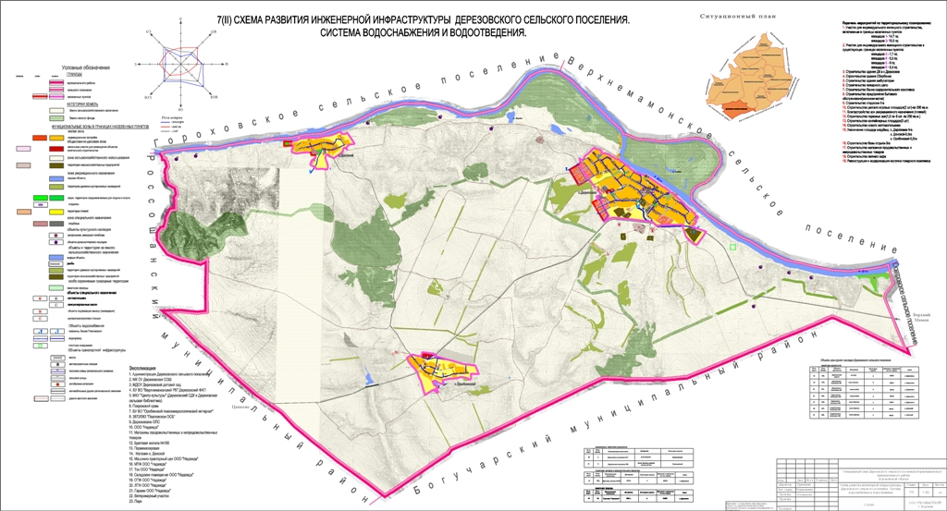

|  |  |
| --- | --- |
|  | Приложение № 3  к распоряжению администрации Дерезовского сельского поселения  от «18» июня 2021 года № 45 |
|  |  |

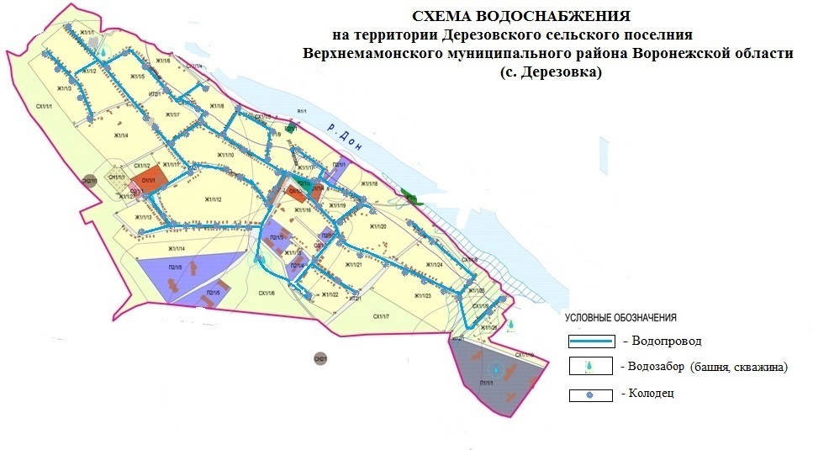

|  |  |
| --- | --- |
|  | Приложение № 4  к распоряжению администрации Дерезовского сельского поселения  от «18» июня 2021 года № 45 |
|  |  |

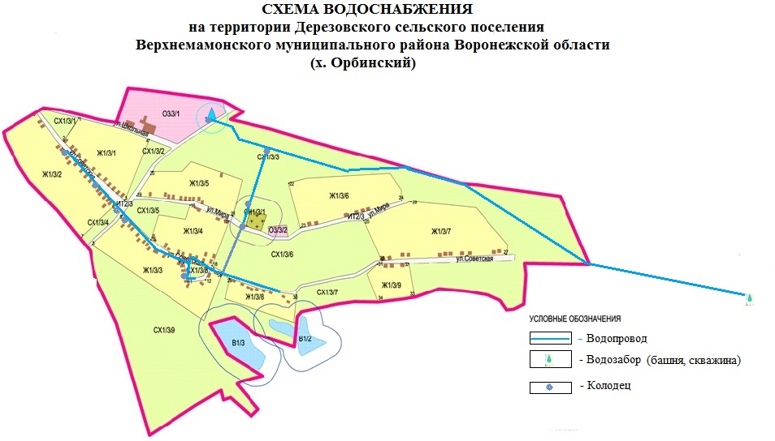

|  |  |
| --- | --- |
|  | Приложение № 5  к распоряжению администрации Дерезовского сельского поселения  от «18» июня 2021 года № 45 |
|  |  |

